testimonianze + 2011 maggio 6 - Guatemala

Care amiche e amici,
vi mando delle foto della manifestazione del 1 maggio alla quale ha partecipato il Mojoca con più di 150 giovani. E' stato il gruppo più dinamico e creativo di tutta la manifestazione. Si sono particolarmente distinti il gruppo molto numeroso delle ragazze e dei ragazzi di strada che improvvisavano parole sul diritto al lavoro utilizzando canzoni alla moda. Poi, le Quetzalitas, delle quali vi mando delle foto, che hanno attirato l'attenzione per la creatività degli slogan sul diritto al lavoro per i ragazzi di strada e i giovani con tatuaggi. Con questa manifestazione, il Mojoca si è fatto maggiormente conoscere nel movimento popolare del Guatemala e ha dimostrato grandi progressi nella coscienza sociale e politica.

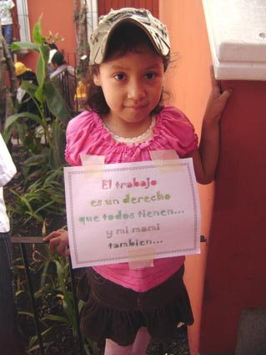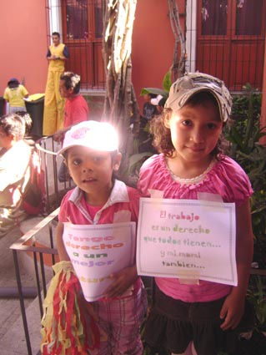

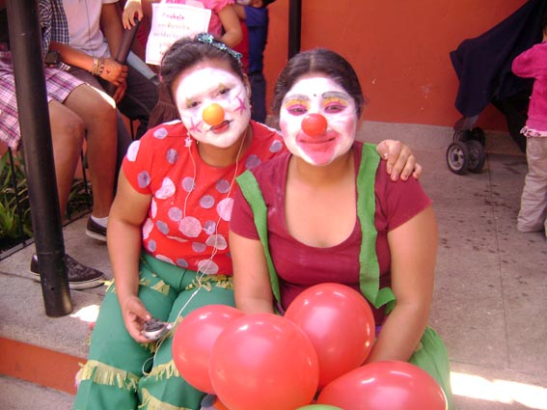

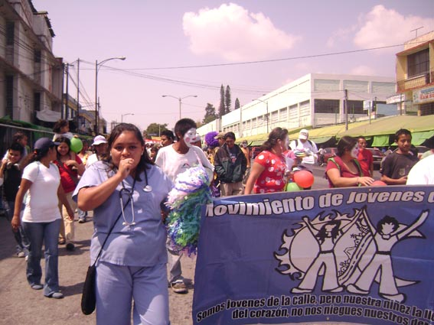

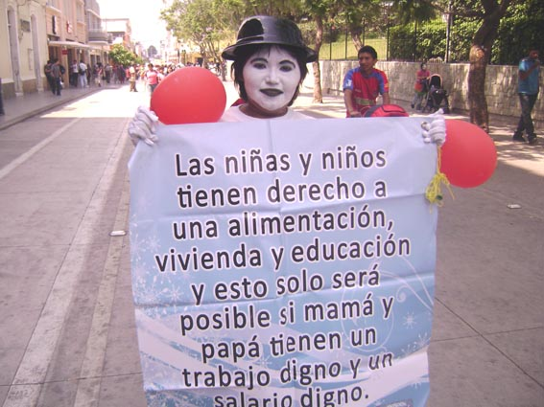

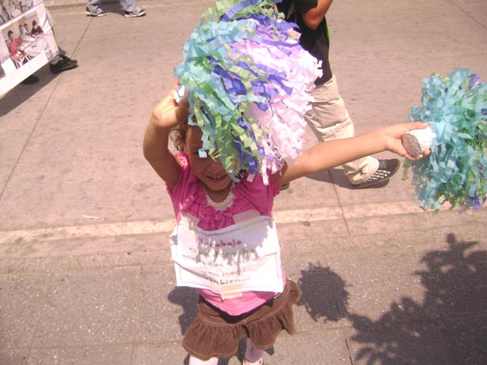

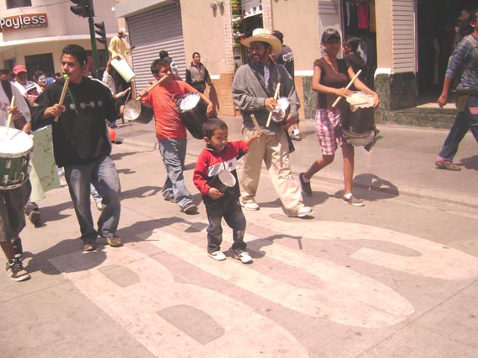

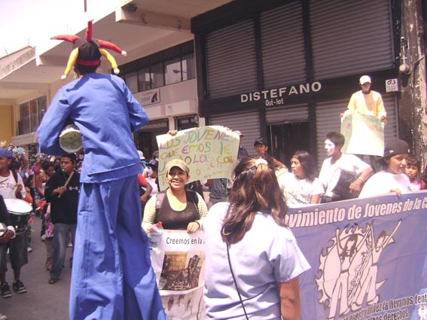

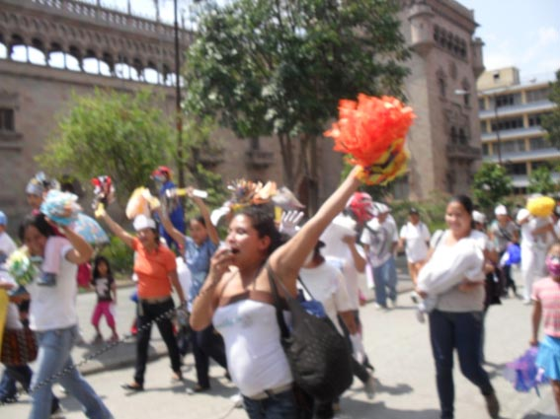

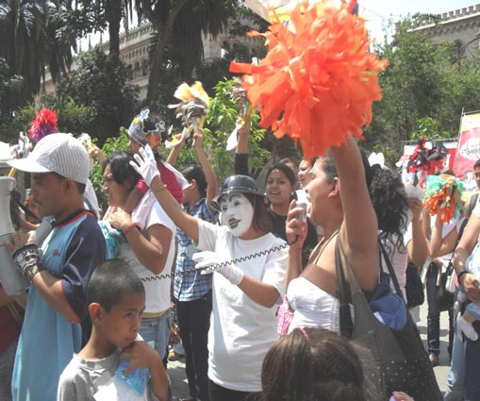

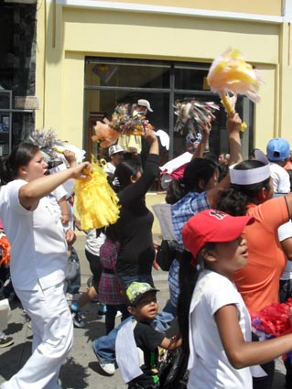
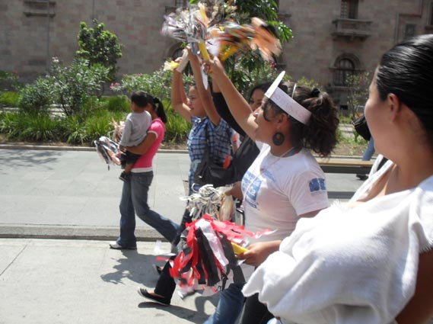

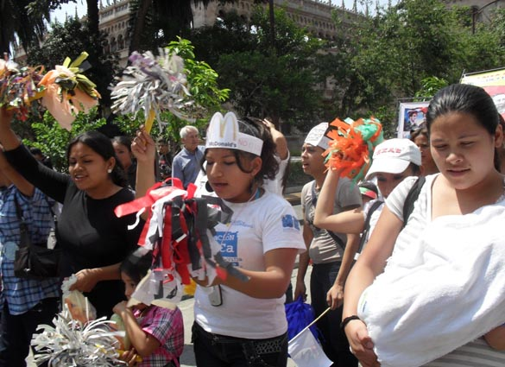
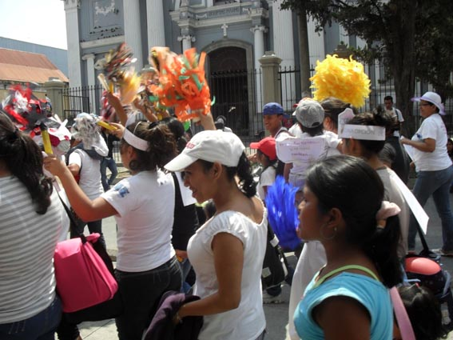

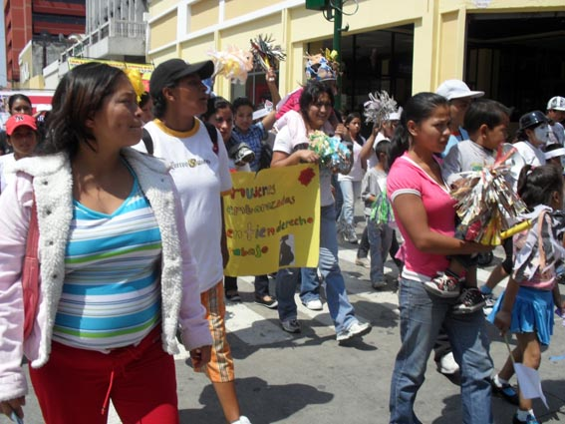
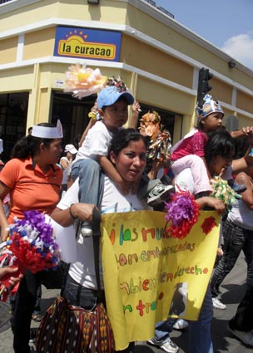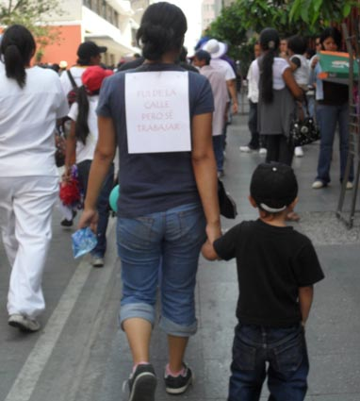

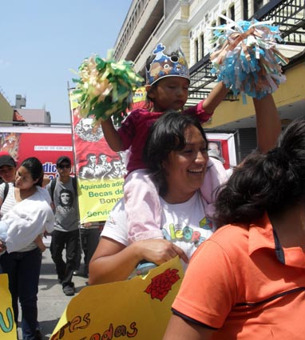
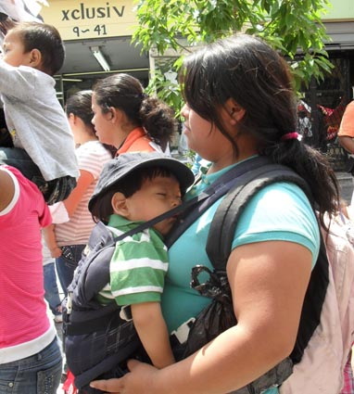

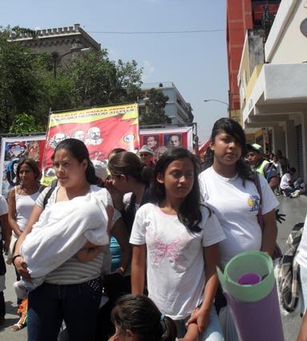
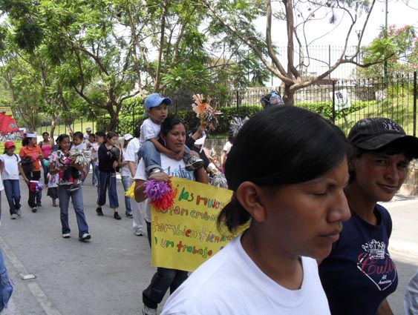

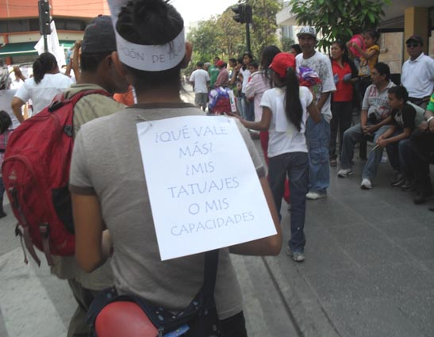
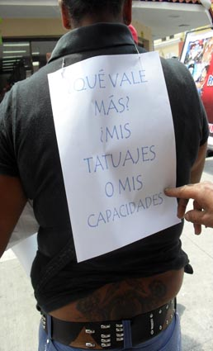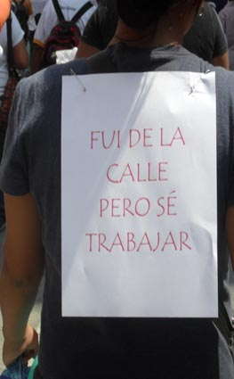

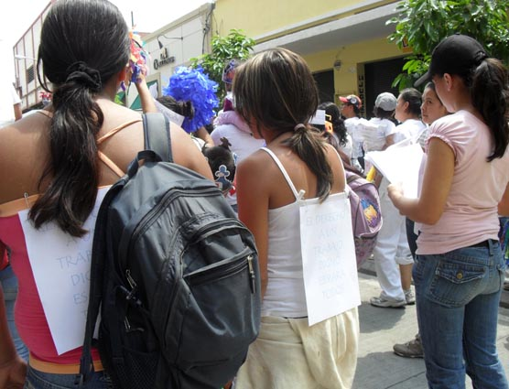
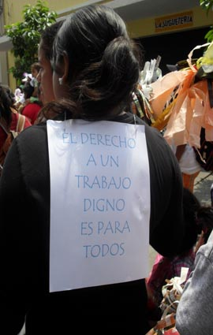

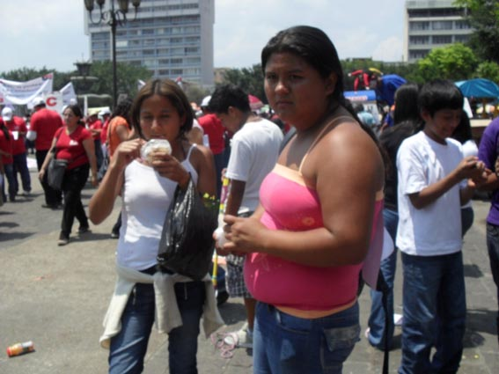

Assieme a questa bella notizia, vi devo purtroppo comunicare, una molto triste. Jennifer Hernàndez, chiamata Yeimi, è stata assassinata una quindicina di giorni fa. Aveva lavorato nella cucina del Mojoca ed era stata eletta nel comitato di gestione. Fu anche coordinatrice delle Quetzalitas. Era una ragazza molto simpatica, intelligente, una vera leader. Purtroppo, non è riuscita nei suoi sforzi per uscire dalla strada e lì ha trovato la morte. Sentiamo sempre come sconfitta queste morti ingiuste che manifestano ancora di più l'orrenda realtà del sistema capitalistico che domina il mondo e causa la miseria di decine di milioni di persone. Molti si rallegrano dell'assassinio di Ben Laden. Come se la violenza potesse essere una soluzione agli immensi problemi provocati dal sistema economico mondiale ingiusto e spietato. Queste persone si dimenticano delle violenze strutturali, non meno orrende, causate dai sistemi sociali ben rappresentato dal presidente degli Stati Uniti del quale molti ingenuamente si aspettavano la salvezza. Un sistema che provoca la morte di milioni di bambini e di persone, la mancanza di risorse e di futuro per moltitudini di giovani. Il Mojoca partecipa agli sforzi per cambiare questo tipo di società.

Un caro saluto,
Gerardo

